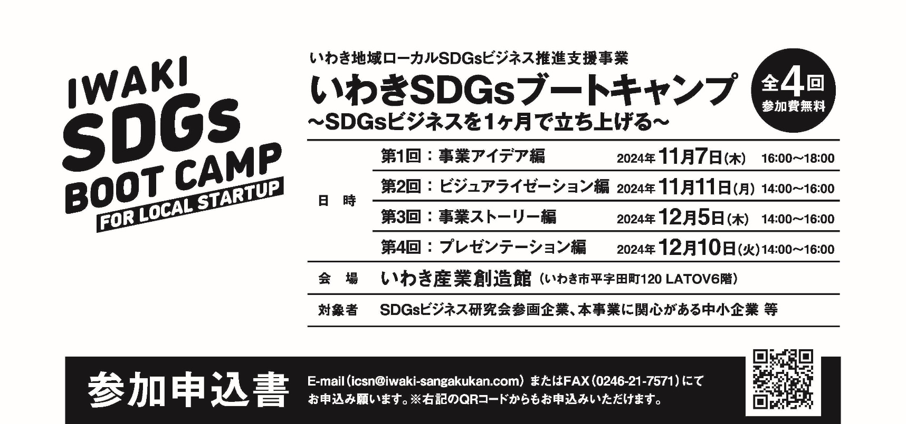

|  |  |  |  |  |  |
| --- | --- | --- | --- | --- | --- |
| **会社・団体名** |  | | | | |
| **所在地** |  | | | | |
| **TEL** |  | | **FAX** |  | |
| **E-mail**  **（担当者）** |  | | | | |
| **所属** |  | **役職** |  | **氏名** |  |
| **個別相談会参加の有無（どちらかに〇をお付けください）　　　　有　　／　　無** | | | | | |

|  |  |  |  |  |
| --- | --- | --- | --- | --- |
| **相談希望日程**  **☑してください**  **（複数選択可）** | 第１回  □１１/７（木）  18：00～19：00 | 第２回  □１１/１１（月）  16：00～17：00 | 第３回  □１２/５（木）  16：00～17：00 | 第４回  □１２/１０（火）  16：00～17：00 |
| **相談内容** |  | | | |



**予約制・先着順（応募者多数の場合は、相談時間を調整する場合がございます。）**

**企業のみなさまの課題等について、講師の谷中様による個別相談会を実施いたします。**

**個別相談会**